Локація «Асоціації»
Складіть літературні пазли
Асоціація | Персонаж | Місце служби
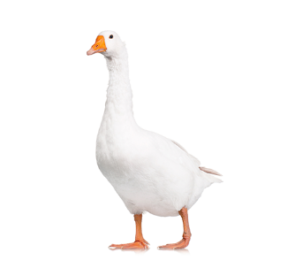 | Амос Федорович Ляпкін-Тяпкін | Повітовий суд
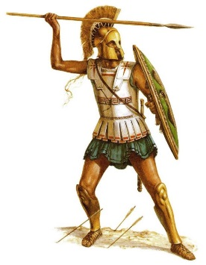 | Лука Лукич  Хлопов | Навчальні  заклади
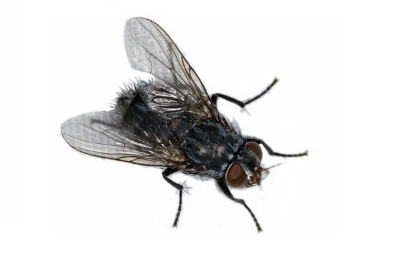 | Артемій Филипович Земляника | Богоугодні  заклади
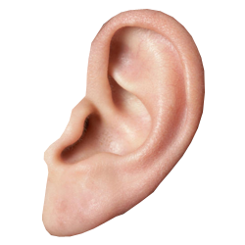 | Степан Илліч Уховертов | Міська  поліція
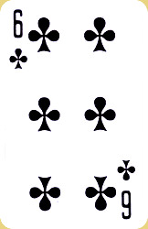 | Іван Олександрович Хлестаков | Цивільне  відомство
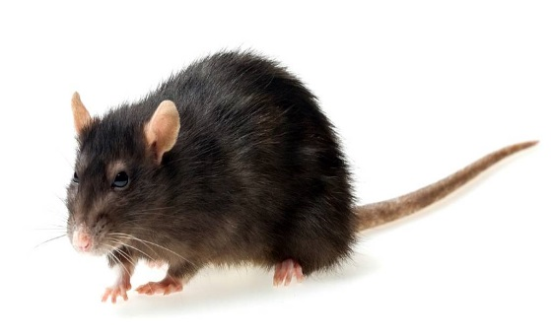 | Антон Антонович Сквозник-Дмухановський | Міська  управа

